АДМИНИСТРАЦИЯ БОЛЬШЕБЕЙСУГСКОГО СЕЛЬСКОГО ПОСЕЛЕНИЯ БРЮХОВЕЦКОГО РАЙОНА

ПОСТАНОВЛЕНИЕ

от 18.12.2023 № 131

с. Большой Бейсуг

Об утверждении Порядка приобретения и установки автономных дымовых пожарных извещателей для обеспечения мест проживания малоимущих многодетных семей, семей, находящихся в трудной жизненной ситуации, в социально опасном положении в Большебейсугском сельского поселения Брюховецкого района

В соответствии с Бюджетным кодексом Российской Федерации, статьей 20 Федерального закона от 6 октября 2003 года № 131-ФЗ «Об общих принципах организации местного самоуправления в Российской Федерации», Постановления Правительства Российской Федерации от 16 сентября 2020 года, № 1479 «Об утверждении Правил противопожарного режима в Российской Федерации», постановлением администрации муниципального образования Брюховецкий район от 27 ноября 2023 года № 1708 «Об утверждении Порядка предоставления дополнительной меры социальной поддержки в виде обеспечения автономными дымовыми пожарными извещателями мест проживания многодетных, малоимущих многодетных семей, семей, находящихся в трудной жизненной ситуации, в социально опасном положении», Уставом Большебейсугского сельского поселения Брюховецкого района, в целях предупреждения пожаров в местах проживания семей с детьми на территории Большебейсугского сельского поселения, п о с т а н о в л я ю:
1. Утвердить Порядок приобретения и установки автономных дымовых пожарных извещателей для обеспечения мест проживания малоимущих многодетных семей, семей, находящихся в трудной жизненной ситуации, в социально опасном положении в Большебейсугском сельском поселении Брюховецкого района (Приложение № 1).
2. Утвердить состав межведомственной рабочей группы по определению подлежащих оборудованию автономными дымовыми пожарными извещателями в местах проживания малоимущих многодетных семей, семей, находящихся в трудной жизненной ситуации, в социально опасном положении в Большебейсугском сельского поселения Брюховецкого района (Приложение № 2).
3. Специалисту 1 категории администрации Большебейсугского сельского поселения Д.А. Чередниченко разместить настоящее постановление на официальном сайте администрации Большебейсугского сельского поселения Брюховецкого района в информационно-телекоммуникационной сети «Интернет».
4. Контроль за выполнением настоящего постановления оставляю за собой.

5. Постановление вступает в силу со дня его официального обнародования.

Глава Большебейсугского сельского
поселения Брюховецкого района В.В. Погородний

ПРИЛОЖЕНИЕ № 1
УТВЕРЖДЕН
постановлением администрации Большебейсугского сельского поселения Брюховецкого района
от ____________ № ___

Порядок
приобретения и установки автономных дымовых пожарных извещателей для обеспечения мест проживания малоимущих многодетных семей, семей, находящихся в трудной жизненной ситуации, в социально опасном положении в Большебейсугском сельском поселении Брюховецкого района

1. Настоящий Порядок разработан в целях реализации полномочий органов местного самоуправления Большебейсугского сельского поселения Брюховецкого района по предотвращению гибели людей при пожарах путем проведения профилактического мероприятия - установки автономных дымовых пожарных извещателей (далее - АДПИ) в местах проживания малоимущих многодетных семей, семей, находящихся в трудной жизненной ситуации, в социально опасном положении в Большебейсугском сельском поселении Брюховецкого района.
Термины и определения, используемые в Порядке, используются в том же значении, что и в постановлении администрации муниципального образования Брюховецкий район от 27 ноября 2023 года № 1708 «Об утверждении Порядка предоставления дополнительной меры социальной поддержки в виде обеспечения автономными дымовыми пожарными извещателями мест проживания многодетных, малоимущих многодетных семей, семей, находящихся в трудной жизненной ситуации, в социально опасном положении».
2. В комнатах квартир и жилых домов, не подлежащих защите системой пожарной сигнализации и (или) системой оповещения и управления эвакуацией людей при пожаре, в которых проживают многодетные семьи, семьи, находящиеся в трудной жизненной ситуации, в социально опасном положении, должны быть установлены и находиться в исправном состоянии АДПИ.
3. Установка АДПИ осуществляется в местах проживания следующих категорий семей:
1) малоимущие многодетные семьи;
2) семьи, находящиеся в трудной жизненной ситуации;
3) семьи, находящиеся в социально опасном положении.
4. Установка АДПИ осуществляется по месту фактического проживания семей отдельных категорий. Для предоставления меры поддержки необходимо заявление совершеннолетнего члена семьи и письменное согласие собственника жилого помещения на установку АДПИ в данном жилом помещении на момент установки АДПИ.
5. Адресные списки семей, жилые помещения которых подлежат оснащению АДПИ, актуализируются Администрацией Большебейсугского сельского поселения Брюховецкого района ежеквартально и представляются в Управление по социальным вопросам муниципального образования Брюховецкий район (далее – Ответственный отдел) (приложение № 1 к Порядку).
7. Межведомственная рабочая группа по определению подлежащих оборудованию автономными дымовыми пожарными извещателями в местах проживания малоимущих многодетных семей, семей, находящихся в трудной жизненной ситуации, в социально опасном положении в Большебейсугском сельского поселения Брюховецкого района (далее – межведомственная рабочая группа), создается из представителей Администрации Большебейсугского сельского поселения Брюховецкого района, других заинтересованных лиц (по согласованию).
8. Межведомственная рабочая группа:
1) организует информирование совершеннолетних членов семей отдельных категорий о проведении мероприятий по обеспечению АДПИ;
2) проводит осмотр жилого помещения, подлежащего обеспечению АДПИ, по результатам которого составляют акт осмотра жилого помещения по форме согласно приложению № 2 к настоящему Порядку;
3) уточняет списки семей отдельных категорий, в том числе исключают семьи, жилые помещения которых оснащены АДПИ;
4) в ходе осмотра жилого помещения определяют количество АДПИ, необходимых для установки в жилом помещении семей отдельных категорий. В случае необходимости обращается в отдел надзорной деятельности и профилактической работы Брюховецкого района Управления надзорной деятельности и профилактической работы Главного управления МЧС России по Краснодарскому краю за получением консультативной и методической помощи;
5) принимает от совершеннолетних членов семей отдельных категорий заявления о предоставлении либо об отказе в предоставлении меры социальной поддержки в виде обеспечения АДПИ согласно приложениям № 3 и № 4 к настоящему Порядку, которые в течение трех дней с момента подачи заявлений регистрирует в журнале регистрации заявлений;
6) согласовывает с совершеннолетним членом семьи, присутствующим при осмотре жилого помещения, дату (период) установки АДПИ;
7) предупреждает совершеннолетнего члена семьи о необходимости предоставления письменного согласия собственника жилого помещения на установку АДПИ в данном жилом помещении на момент установки АДПИ; формирует список семей отдельных категорий, подлежащих обеспечению АДПИ (далее - Список) по форме согласно приложению № 1 к настоящему Порядку.
9. Администрация Большебейсугского сельского поселения Брюховецкого района:
- заключает договоры на приобретение и установку АДПИ в жилых помещениях, подлежащих оборудованию пожарными извещателями в текущем финансовом году;
- передает после установки пожарные извещатели по акту приема-передачи имущества в собственность семье.
Финансирование указанных мероприятий осуществляется в пределах средств, предусмотренных в бюджете Большебейсугского сельского поселения Брюховецкого района.
10. После установки пожарных извещателей семья исключается из списка малоимущих многодетных семей, семей, находящихся в трудной жизненной ситуации, в социально опасном положении, подлежащих обеспечению автономными дымовыми пожарными извещателями. В случае утраты пожарные извещатели повторно не устанавливаются.

Глава Большебейсугского сельского
поселения Брюховецкого района В.В. Погородний

Приложение №1

к Порядку приобретения и установки

автономных дымовых пожарных

извещателей для обеспечения мест

проживания малоимущих многодетных

семей, семей, находящихся в

трудной жизненной ситуации, в социально

опасном положении в Большебейсугском

сельском поселении Брюховецкого района

СПИСОК
малоимущих многодетных семей, семей, находящихся в трудной жизненной ситуации, в социально опасном положении, подлежащих обеспечению автономными дымовыми пожарными извещателями

№ п/п | Ф.И.О. членов семьи | Адрес регистрации | Адрес фактического проживания | Категория семьи | Информация о ранее предоставленных мерах поддержки  <*> | Примечания  <**>

< * >Указывается при наличии сведений.
<**> Указывается дополнительная информация, в том числе в случае невозможности проведения обследования с указанием причины, в случае отказа семьи от предоставления меры социальной поддержки.
« _____» ___________ 20___г.

Члены рабочей группы: _______________________
(должность, Ф.И.О., подпись)
__________________________
(должность. Ф.И.О., подпись)

Глава Большебейсугского сельского
поселения Брюховецкого района В.В. Погородний

Приложение № 2

к Порядку приобретения и установки

автономных дымовых пожарных

извещателей для обеспечения мест

проживания малоимущих многодетных

семей, семей, находящихся в

трудной жизненной ситуации, в социально

опасном положении в Большебейсугском

сельском поселении Брюховецкого района

АКТ

осмотра жилого помещения, семьи отдельной категорий, подлежащего обеспечению автономными дымовыми пожарными извещателями

«__» __________20___г.

Рабочая группа в составе:

1.___________________________________________________________________

(должность, наименование органа, фамилия, инициалы должностного лица)

2.___________________________________________________________________

(должность, наименование органа, фамилия, инициалы должностного лица)

3.___________________________________________________________________

(должность, наименование органа, фамилия, инициалы должностного лица)

4.___________________________________________________________________

(должность, наименование органа, фамилия, инициалы должностного лица)

произвела осмотр жилого помещения, расположенного по адресу:

____________________________________________________________________

В результате проведенного обследования установлено:

1. Количество комнат _____.

2. Установлены/не установлены извещатели____________.

3. Необходимость установления извещателя ___________(да, нет).

4. Количество пожарных извещателей, которые необходимо установить_______.

(определяется компетентным специалистов в составе рабочей группы)

Замечания, сделанные при осмотре: ____________________________________________________________________________________________________________________________________________________________________________________________________________.

Подписи лиц, принимавших участие (присутствовавших) при проведении осмотра: ____________________________________________________________________

(должность, Ф.И.О., подпись)

____________________________________________________________________ (должность. Ф.И.О., подпись)

____________________________________________________________________ (должность, Ф.И.О., подпись)

____________________________________________________________________

(должность, Ф.И.О., подпись)

С установкой автономных дымовых пожарных извещателей по адресу фактического проживания семьи, членом которой я являюсь,

__________________________________________________________________

(согласен/не согласен)

__________________________________________________________________

(Ф.И.О.. подпись члена семьи, в присутствии которого проводилась проверка)

Глава Большебейсугского сельского
поселения Брюховецкого района В.В. Погородний

Приложение № 3

к Порядку приобретения и установки

автономных дымовых пожарных

извещателей для обеспечения мест

проживания малоимущих многодетных

семей, семей, находящихся в

трудной жизненной ситуации, в социально

опасном положении в Большебейсугском

сельском поселении Брюховецкого района

Главе Большебейсугского сельского поселения Брюховецкого района
____________________________________________

ЗАЯВЛЕНИЕ

о предоставлении меры социальной поддержки в виде обеспечения

автономными дымовыми пожарными извещателями семей

отдельных категорий

Я, ____________________________________________________________________,

(фамилия, имя, отчество (при наличии) заявителя полностью)

зарегистрированный(ая) по адресу:

____________________________________________________________________

(указать адрес регистрации по месту жительства(пребывания) заявителя с указанием индекса)

Паспорт или иной документ, удостоверяющий личность заявителя (нужное подчеркнуть) | Дата рождения
 | Серия, номер
 | Дата выдачи
 | Кем выдан

Являясь членом______________________________________________________

(малоимущей многодетной семьи; семьи, находящейся в трудной жизненной ситуации; семьи, находящейся в социально опасном положении) (указать нужное),

прошу установить автономные дымовые пожарные извещатели по следующему адресу:

____________________________________________________________________

(указать адрес фактического проживания семьи независимо от места жительства (пребывания) заявителя)

Достоверность представленных мною сведений подтверждаю.

Даю согласие на обработку персональных данных в соответствии с Федеральным законом от 27 июля 2006 г. № 152-ФЗ «О персональных данных».

«____»___________20___ г.

____________________________________________

(подпись заявителя или его представителя)

Глава Большебейсугского сельского
поселения Брюховецкого района В.В. Погородний

Приложение № 4

к Порядку приобретения и установки

автономных дымовых пожарных

извещателей для обеспечения мест

проживания малоимущих многодетных

семей, семей, находящихся в

трудной жизненной ситуации, в социально

опасном положении в Большебейсугском

сельском поселении Брюховецкого района

Главе Большебейсугского сельского поселения Брюховецкого района
____________________________________________

ЗАЯВЛЕНИЕ

об отказе в предоставлении меры социальной поддержки в виде

обеспечения автономными дымовыми пожарными

извещателями семей отдельных категорий

Я,__________________________________________________________________

(фамилия, имя, отчество (при наличии) заявителя полностью)

зарегистрированный(ая) по адресу:

____________________________________________________________________

(указать адрес регистрации по месту жительства (пребывания) заявителя с указанием индекса)
Паспорт или иной документ, удостоверяющий личность заявителя (нужное подчеркнуть) | Дата рождения
 | Серия, номер
 | Дата выдачи
 | Кем выдан

Являясь членом______________________________________________________

(многодетной, малоимущей многодетной семьи; семьи, находящейся в трудной жизненной ситуации; семьи, находящейся в социально опасном положении) (указать категорию семьи)

отказываюсь от установки автономных дымовых пожарных извещателей по следующему адресу:

____________________________________________________________________

(указать адрес фактического проживания семьи независимо от места жительства (пребывания) заявителя)

Достоверность представленных мною сведений подтверждаю.

Мною получены разъяснения о праве на получение дополнительной меры социальной поддержки в виде обеспечения автономными дымовыми пожарными извещателями мест проживания малоимущих многодетных семей, семей, находящихся в трудной жизненной ситуации, в социально опасном положении.

«__»___________20__г.

_____________________________________

(подпись заявителя или его представителя)

Глава Большебейсугского сельского
поселения Брюховецкого района В.В. Погородний

Приложение № 5

к Порядку приобретения и установки

автономных дымовых пожарных

извещателей для обеспечения мест

проживания малоимущих многодетных

семей, семей, находящихся в

трудной жизненной ситуации, в социально

опасном положении в Большебейсугском

сельском поселении Брюховецкого района

АКТ
приема-передачи автономных дымовых пожарных извещателей

Автономные дымовые пожарные извещатели в количестве _______ штук
получены
____________________________________________________________________
(Ф.И.О. члена семьи, получившего АДПИ)
и установлены по адресу фактического проживания
____________________________________________________________________
(малоимущей многодетной семьи; семьи, находящейся в трудной жизненной ситуации; семьи, находящейся в социально опасном положении)
____________________________________________________________________ (указать адрес, по которому установлены АДПИ)
____________________________________________________ ____________
Ф.И.О. должность лица, участвующего в установке АДПИ подпись
____________________________________________________ ________________
Ф.И.О. должность лица, участвующего в установке АДПИ подпись
____________________________________________________ ________________
Ф.И.О. члена семьи, получившего АДПИ подпись
«__»_____________ 20____г.

Мной, ________________________получена Памятка об эксплуатации АДПИ.

Глава Большебейсугского сельского
поселения Брюховецкого района В.В. Погородний

Приложение № 6

к Порядку приобретения и установки

автономных дымовых пожарных

извещателей для обеспечения мест

проживания малоимущих многодетных

семей, семей, находящихся в

трудной жизненной ситуации, в социально

опасном положении в Большебейсугском

сельском поселении Брюховецкого района

Памятка
по эксплуатации автономных дымовых пожарных извещателей

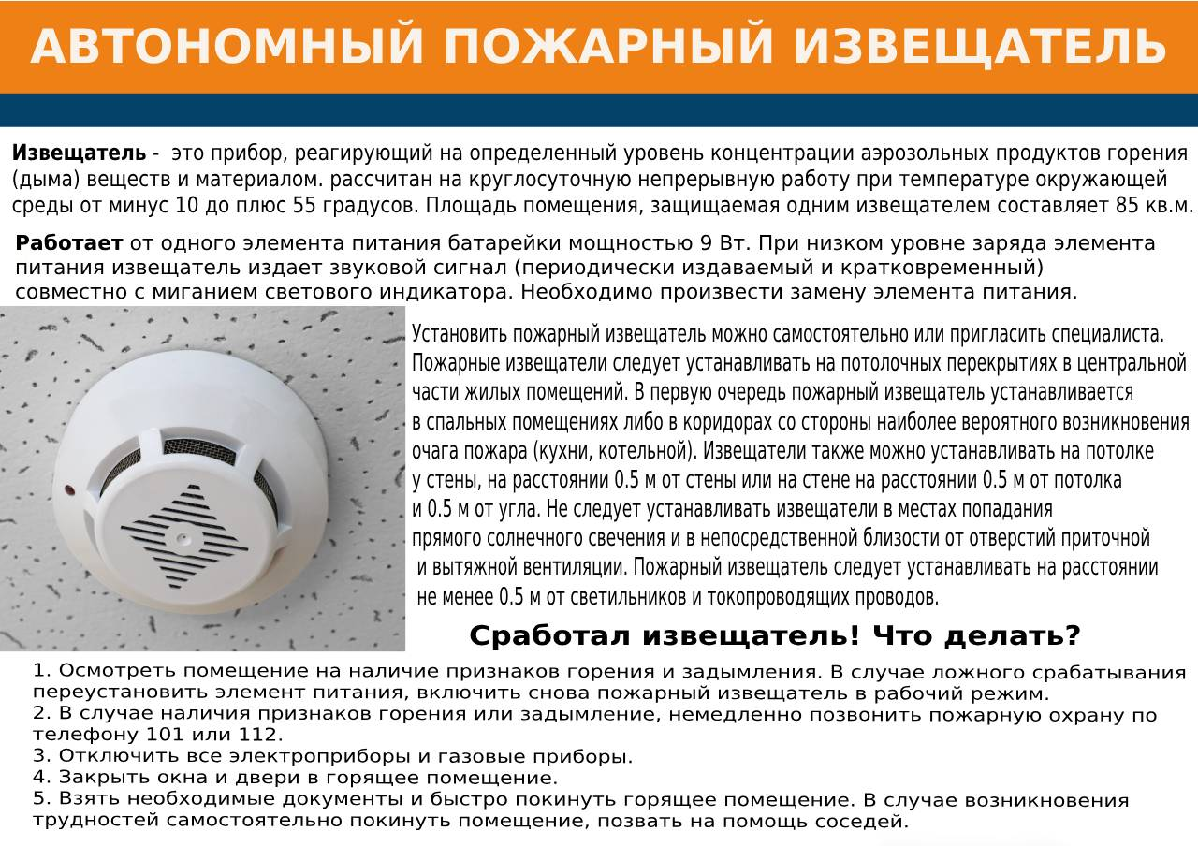

Глава Большебейсугского сельского
поселения Брюховецкого района В.В. Погородний

ПРИЛОЖЕНИЕ № 2
УТВЕРЖДЕН
постановлением администрации Большебейсугского сельского поселения Брюховецкого района
от ____________ № ___

Состав
межведомственной рабочей группы по определению подлежащих оборудованию автономными дымовыми пожарными извещателями в местах проживания малоимущих многодетных семей, семей, находящихся в трудной жизненной ситуации, в социально опасном положении в Большебейсугском сельского поселения Брюховецкого района

№ п/п | Фамилия Имя Отчество | Должность
1 | Погородний Вячеслав Валерьевич | Глава Большебейсугского сельского поселения Брюховецкого района
2 | Полилейко Анна Сергеевна | Специалист 1 категории администрации Большебейсугского сельского поселения Брюховецкого района
3 | Иваненко Екатерина Николаевна | Методист по работе с молодежью Большебейсугского сельского поселения Брюховецкого района
4 | Сармина Светлана Николаевна | Специалист по социальной защите населения (по согласованию)
5 | Саушко Андрей Александрович | Старший инспектор ОНД и ПР Брюховецкого района (по согласованию)

Глава Большебейсугского сельского
поселения Брюховецкого района В.В. Погородний

